Percorso di partecipazione
“Piacenza partecipa: scriviamo il nuovo regolamento della partecipazione insieme”
Evento di presentazione del percorso

- Mercoledì 4 marzo 2026, ore 18.30
- Salone Pierluigi Palazzo Farnese

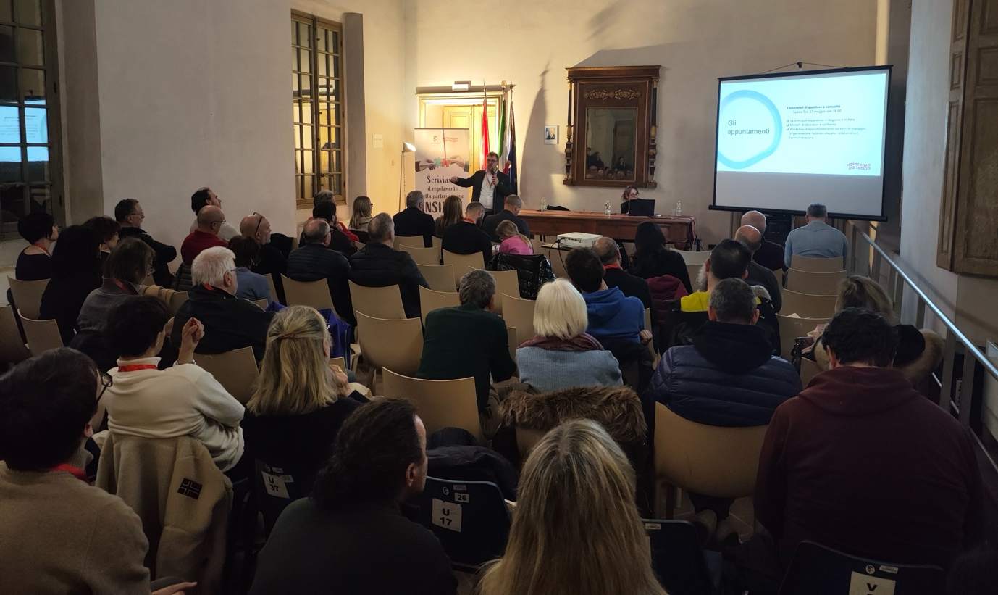

Programma
Ore 18.30 – 18.45 accoglienza
Ore 18.45 Avvio attività – Modera Filippo Ozzola di Poleis
Interventi di:
- Katia Tarasconi, Sindaca di Piacenza
- Serena Groppelli, Assessora alle politiche ambientali, partecipazione e identità territoriale;
- Luca Canessa, Direttore Generale
- Michele D’Alena, Coordinatore percorsi partecipativi Regione Emilia-Romagna (da remoto)
- Filippo Ozzola, coordinatore percorso partecipativo
Ore 19.30 Spazio domande
Ore 20.00 Aperitivo di chiusura

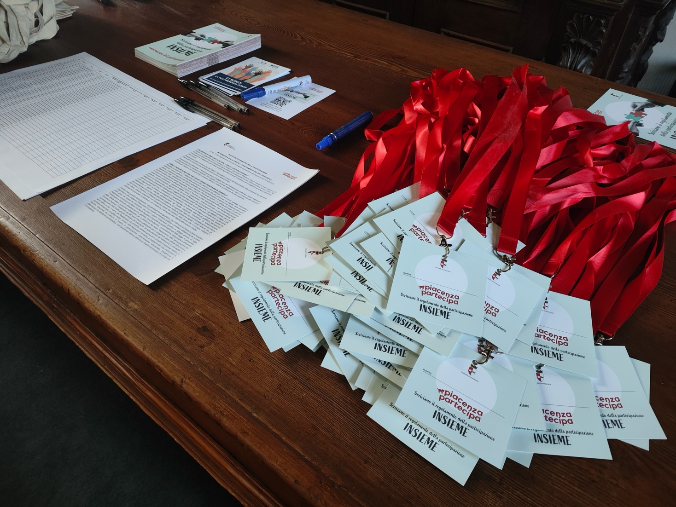

Report sintetico dell’incontro
Mercoledì 4 marzo 2026, alle ore 18.30, presso il Salone Pierluigi di Palazzo Farnese si è svolto l’evento di presentazione del percorso di partecipazione “Piacenza partecipa: scriviamo il nuovo regolamento della partecipazione insieme. Il Comune di Piacenza è titolare del progetto, accompagnato da Poleis SC per le attività organizzative e di facilitazione degli incontri. L’incontro odierno rappresenta il primo momento di apertura del percorso con il panel composto da circa 65 cittadini autocandidatisi per prendere parte alle attività che, da ora fino ad ottobre, porteranno alla definizione del nuovo Regolamento comunale della partecipazione. Oltre a questo obiettivo principale il progetto prevede una mappatura dei beni comuni e la realizzazione di passeggiate di quartiere.

L’incontro è stato aperto da un intervento della Sindaca Katia Tarasconi, la quale ha inquadrato il percorso nel contesto delle azioni che il Comune sta portando avanti in ottica inclusiva, ringraziando per la forte risposta della comunità e per il sostegno della Regione.
A seguire, l’Assessora Groppelli ha messo a fuoco l’importanza del progetto per intercettare le forme nuove di partecipazione, allargando le opportunità per i cittadini che vogliono attivarsi per il bene comune. Nel suo intervento, l’Assessora ha evidenziato i principali temi di discussione e le priorità dell’amministrazione.
Il Direttore Generale Luca Canessa ha sottolineato il tema dell’amministrazione condivisa, gettando un ponte tra il percorso e le linee guida sui beni comuni recentemente approvate dal Comune.
Michele d’Alena, Coordinatore dei processi partecipativi della Regione Emilia-Romagna è intervenuto tramite collegamento da remoto portando la prospettiva regionale, parlando della crisi della partecipazione (politica ma non solo) e delle nuove forme partecipative – la cosiddetta “partecipazione fluida” - che si stanno affermando nel contesto sociale attuale.
Filippo Ozzola, facilitatore e coordinatore del percorso, ha infine illustrato nel dettaglio il percorso da realizzare: obiettivi, tempi, calendario degli appuntamenti e impegno richiesto ai partecipanti.

I presenti hanno avuto l’opportunità di porre domande a tecnici e amministratori.
L’incontro si è concluso con un piccolo momento conviviale.

